
Выписка
из реестра лицензий по состоянию на 12:21 15.11.2025 г.
(сформирована на интернет-портале Росздравнадзора)
- Статус лицензии: действует;
- Регистрационный номер лицензии: Л041-01043-70/00320182;
- Дата предоставления лицензии: 06.04.2018;
- Лицензирующий орган: Департамент лицензирования и регионального государственногоконтроля Томской области;
- Полное и (в случае, если имеется) сокращённое наименование, в том числе фирменноенаименование, и организационно-правовая форма юридического лица, адрес его места нахождения, государственный регистрационный номер записи о создании юридического лица:
Полное наименование – Общество с ограниченной ответственностью "Стомпрофи плюс";
Сокращённое наименование – "ООО Стомпрофи плюс";
Фирменное наименование – Общество с ограниченной ответственностью "Стомпрофи плюс";
ОПФ – Общество с ограниченной ответственностью;
Адрес места нахождения – 634009, Россия, Томская область, г. Томск, Ленина пр-кт, д. 177, Оф.
1019.;
ОГРН – 1087017012510;
- Идентификационный номер налогоплательщика: 7017213240;
- Лицензируемый вид деятельности: Медицинская деятельность (за исключением указаннойдеятельности, осуществляемой медицинскими организациями и другими организациями, входящими в частную систему здравоохранения, на территории инновационного центра «Сколково»);
- Адреса мест осуществления лицензируемого вида деятельности с указанием выполняемыхработ, оказываемых услуг, составляющих лицензируемый вид деятельности:
634009, Томская область, г. Томск, пр. Ленина, 177, помещения №№ 1019,1022-1026 выполняемые работы, оказываемые услуги:
Приказ 866н;
При оказании первичной медико-санитарной помощи организуются и выполняются следующие работы (услуги):
при оказании первичной доврачебной медико-санитарной помощи в амбулаторных условиях по:
рентгенологии; сестринскому делу; стоматологии;
при оказании первичной специализированной медико-санитарной помощи в амбулаторных условиях по:
стоматологии ортопедической; стоматологии терапевтической.
634041, Томская область, г. Томск, пер. Лесной, д. 4, помещения №№ 1004-1017 выполняемые работы, оказываемые услуги:
Приказ 866н;
При оказании первичной медико-санитарной помощи организуются и выполняются следующие работы (услуги):
при оказании первичной доврачебной медико-санитарной помощи в амбулаторных условиях по:
рентгенологии; сестринскому делу; стоматологии;
при оказании первичной специализированной медико-санитарной помощи в амбулаторных условиях по: ортодонтии;
стоматологии общей практики; стоматологии ортопедической; стоматологии терапевтической; стоматологии хирургической;
При проведении медицинских экспертиз организуются и выполняются следующие работы (услуги) по: экспертизе качества медицинской помощи.
- Номер и дата приказа (распоряжения) лицензирующего органа: № 825 от 13.11.2025.
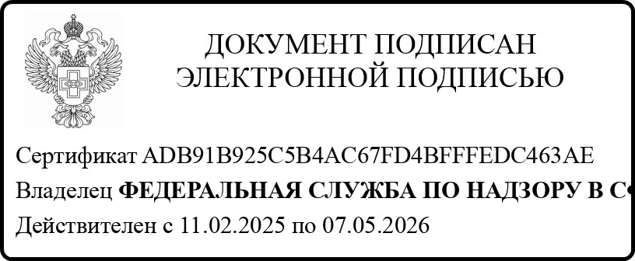
- Иные установленные нормативными правовыми актами Российской Федерации сведения: приказ/решение (переоформление лицензии) № 825 от 13.11.2025; приказ/решение (внесение изменений в лицензию) № 6929 от 29.07.2022; приказ/решение (переоформление лицензии) № 625 от 06.04.2018; приказ/решение (переоформление лицензии) № 274 от 14.02.2017; приказ/решение (переоформление лицензии) № 418 от 28.11.2013; приказ/решение (переоформление лицензии) № 232 от 19.07.2013; приказ/решение (переоформление лицензии) № 6 от 11.01.2013; приказ/решение (выдача лицензии) № 120 от 09.04.2009; приказ/решение (выдача лицензии) № 260 от 18.07.2008.
Выписка носит информационный характер, после ее составления в реестр лицензий могли быть внесены изменения.

